**Kostendifferenzierung und -systematisierung**

**Auf Basis von:**- Aufwand Grund-, Anders- und Zusatzkosten (→ LE I)  
- Art der verbrauchten Güter Kostenartenhauptgruppen (→ LE II)  
- Ort der Kostenentstehung Kostenstellen (→ LE III)  
- Herkunft der Kosten primäre und sekundäre Kosten (→ LE III)  
- Zeitbezug der Kostenzurechnung Plan-, Ist- und ggf. Normal-Kostenrechnung (→ KLR II)  
- Zurechnung auf Kostenträger

Definitionen  
 Kostenträger Objekt, dem Kosten zugerechnet werden  
 Einzelkosten (EK) Kosten, die einem Kostenträger direkt zugerechnet werden  
 Gemeinkosten (GK) Kosten, die einem Kostenträger indirekt zugerechnet werden  
 Sondereinzelkosten (SEK) Kosten, die nicht einem einzelnen Erzeugnis, sondern  
 lediglich einem Fertigungsauftrag oder -los zugerechnet  
 werden können  
 unechte Gemeinkosten Einzelkosten die, dem Grundsatz der Wirtschaftlichkeit  
 folgend, als Gemeinkosten behandelt werden (z. B. Holzleim)

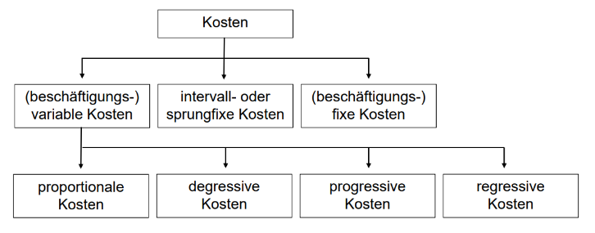

- Kostenfunktionen/Kostenverläufe

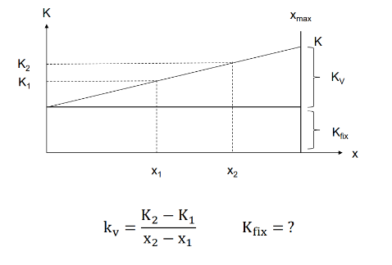

Kostenauflösung (synonym: Kostenspaltung oder Kostenzerlegung)   
bezeichnet die Aufteilung einer bestehenden Kostensumme in deren fixe und variable   
Bestandteile

- potenzielle Wirtschaftlichkeit

Nutzkosten Kosten, die auf den genutzten Kapazitätsanteil entfallen   
Leerkosten Kosten, die auf den ungenutzten Kapazitätsanteil entfallen

